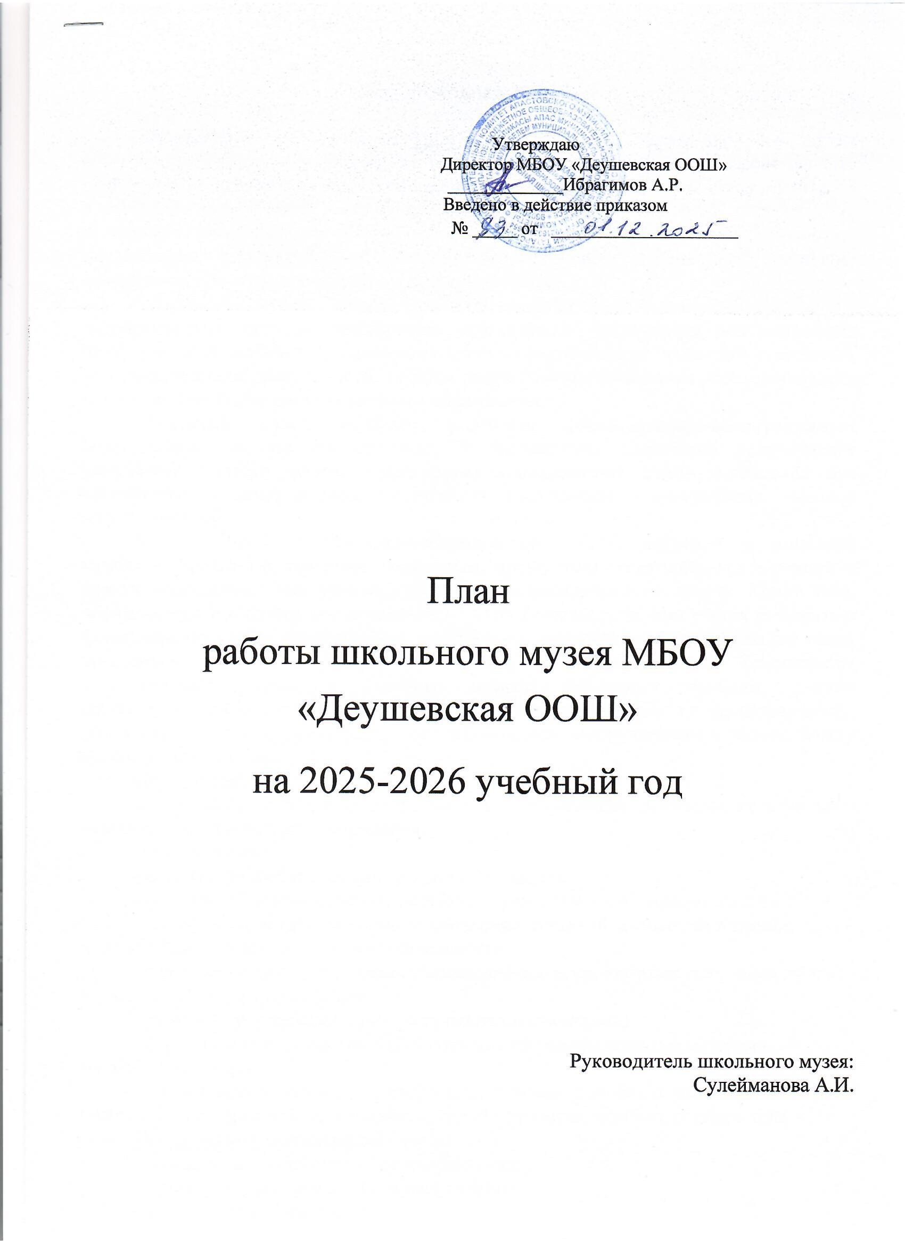

Пояснительная записка
Школьный музей - одна из форм дополнительного образования в условиях общеобразовательного учреждения, который расширяет сферу образовательного пространства, способствующего саморазвитию и самореализации учеников и учителей в процессе совместной деятельности, которая ведет к развитию сотворчества, активности, самостоятельности учащихся в процессе сбора, исследования, обработки, оформления и пропаганды историко-краеведческих материалов, имеющих воспитательную и научно-познавательную ценность.
Школьный музей призван способствовать формированию гражданско- патриотических качеств, расширению кругозора и воспитанию познавательных интересов и способностей, овладению учебно-практическими навыками поисковой, исследовательской деятельности, служить целям совершенствования образовательного процесса средствами дополнительного образования.
Школьный музей обладает огромным образовательно-воспитательным потенциалом, так как он сохраняет и экспонирует подлинные исторические документы, поэтому важно эффективное использование этого потенциала для воспитания учащихся в духе патриотизма, гражданского самосознания, высокой нравственности.
Участие детей в поисково-собирательной работе, изучении и описании музейных предметов, создании экспозиции, проведении экскурсий, конференций и других внеклассных мероприятий, способствует заполнению их досуга. Кроме того, обучающиеся постигают азы исследовательской деятельности: они учатся выбирать и формулировать темы исследования, производить историографический анализ темы, заниматься поиском и сбором источников. В итоге у детей формируется аналитический подход к решению многих жизненных проблем, умение ориентироваться в потоке информации, отличать достоверное от фальсификации, объективное от субъективного, находить взаимосвязи между частным и общим, между целым и частью и т.п.
Цель музея:
воспитывать устойчивые нравственные, исторические, духовные, культурные ценности у подрастающего поколения.
Задачи музея:
- воспитание любви к родному краю и его людям;
- воспитание любви к школе, уважения к учителям и работникам школы;
- формирование самосознания, становления активной жизненной позиции, художественного восприятия действительности;
- развитие потребности в самостоятельном освоении окружающего мира путём изучения культурного наследия;
- развитие творческих и организаторских способностей;
- формирование детско-взрослой совместной деятельности на материале музейной практики;
- организация в школе научно-просветительской, поисковой деятельности учащихся, направленной на изучение истории Отечества, истории родного края.
Направления деятельности музея:
- поисково-исследовательское направление;
- культурно-просветительское направление;
- издательская деятельность.

Школьный музей выполняет следующие функции:
- Поисковая и научно-исследовательская работа с учащимися.
- Методическая работа с педагогическим коллективом.
- Организация общешкольных мероприятий, объединяющих усилия учащихся, учителей, родителей социума.

Поставленные цели и задачи работы музея могут быть реализованы в следующей форме:

- Массовая экскурсионная работа;
- Сотрудничество со СМИ;
- Включение школьного музея в образовательный и воспитательный процесс
- Участие в научно – исследовательских и краеведческих конференциях различного уровня;
- Учебно – исследовательская деятельность;
- Проведение уроков на базе музея тематических экскурсий и внеклассных мероприятий.
Формы организации работы: индивидуальная и групповая.
При проведении мероприятий в музее применяются различные методы: рассказ, беседа, объяснение, просмотр, экскурсии, выполнение практических работ.
Виды деятельности учащихся, связанные с работой в музее: сбор и обработка материалов, переписка, встречи, архивная работа, поисковая творческая работа.
Работой музея руководят Совет и актив музея. Они планируют всю работу музея, составляют и предлагают задания по классам. Экскурсовод разрабатывает и организует ознакомительные программы для младших классов, экскурсии для посетителей музея.

Содержание работы:
- Создание и пополнение фондов музея.
Основные задачи данного направления работы музея:
  - создать необходимые условия для обеспечения сохранности фондов и сведений о них;
  - правильно оформлять основную музейную документацию (книги поступлений основного фонда и книгу учета научно-вспомогательного материала, а также акты приема материалов и предметов);
  - правильно оформлять учетные обозначения на музейный предмет;
  - точно записывать сведения о происхождении предмета, его связях с определенными историческими фактами и людьми;
  - организовать прием и выдачу музейных предметов;
  - обязательно фиксировать выдачу материалов на уроки и мероприятия.

Поисково-исследовательская деятельность
- Данное направление работы предполагает непосредственное участие учащихся и учителей в поисково-исследовательской работе по сбору информации о героях ВОВ, СВО, ветеранах, выпускниках школы, истории села. Для этого необходимо ознакомить их с методикой сбора и фиксации материалов, научить работать в фондах музеев, архивах и библиотеках.

Экспозиционная деятельность
Результатом поисково-исследовательской работы учащихся становится создание музейной экспозиции. Главная задача данного направления — способствовать повышению научного и эстетического уровня экспозиций. Для этого необходимо:
  - освоить и практиковать порядок создания экспозиции: изучение и отбор материалов, составление плана, разработка проекта художественного оформления, изготовление элементов оформления и их монтаж;
  - учитывать основные эстетические требования: ритмичность в расположении экспозиционных комплексов, равномерность насыщения их частей, пропорциональную загрузку экспозиционных площадей;
  - использовать в работе передвижные выставки;
  - предусмотреть в экспозиции школьного музея разделы, в которых можно легко заменять материал, что даст возможность проводить в музее разнообразные игры и викторины с различными категориями школьников. Созданная экспозиция школьного музея должна стать центром просветительской работы в школе.

Просветительская работа
Главная задача данного направления — вовлечение в работу музея значительного числа школьников, их родителей, учителей. Для этого необходимо:
  - продолжить обучение учащихся методам поисково-исследовательской работы;
  - проводить в музее совместные мероприятия: встречи, конференции, беседы, литературно-исторические композиции, экскурсии и др.;
  - использовать материалы музея на уроках истории, русской литературы, изобразительного искусства, технологии, на уроках в начальных классах;

Работа со школьным активом музея.
- Организовать обучение актива основам музееведения.
- Организовать участие активистов в музейной работе в масштабе района, области, России.
- Разработать плановые задания каждому активисту в рамках порученного участка работы.

Методическая работа
Составление или дополнение обзорных и тематических лекций. Обучение и
подготовка активистов музея для проведения экскурсий, поисково-исследовательской работы. Главный критерий повседневной работы музея — это проведение экскурсий и других форм массовой работы. При этом должен поддерживаться высокий теоретический и методический уровень этих мероприятий, комплексный подход, актуальность и занимательность, учет возрастных особенностей, интересов и знаний участников, опора на экспозицию, материалы и актив музея.

Ожидаемые результаты
- Результат реализации плана определяется появлением в школьном музее правильно оформленной документации: научное описание музейных экспонатов в

книгах учета Основного и Научно-вспомогательного фондов, акты приема-сдачи экспонатов.
- Пополнение в музее информации: о ветеранах труда и ВОВ, о ее героях, о истории родины в военные годы; об участниках военных действий в разные годы, о выдающихся выпускниках школы; истории самой школы.
- Появление новых тематических стендов, как постоянных, так и сменных.
- Формирование у участников программы, нравственных качеств, творческой и социальной активности.
- Укрепление связи школы, музея с общественностью и выпускниками школы; опознание выпускниками школы неподписанных фотографий из музейного архива; пополнения фондов школьного музея; виртуальная экскурсия по музею.
- Развитие интереса обучающихся к поисково-исследовательской деятельности; становление школьного музея как методического центра. Создание условий для формирования положительных изменений, происходящих с личностью учащихся, в их духовном росте; выработке у них комплекса качеств, характерных для гражданина России. Формирование благоприятной среды для освоения обучающимися духовных и культурных ценностей
- Проведение различных типов лекций и экскурсий: вводных, обзорных, тематических и т.д., тематических линеек и праздников. Составление плана и проведение поисково-исследовательской работы.

План работы школьного музея на 2025- 2026 учебный год.

№ | Мероприятие | Сроки  выполнения | Ответственный
1 | Систематизация музейных предметов по  разделам и темам | В течении года | Руководитель  школьного музея
2 | Работа по развитию экспозиции музея:  - оформление стендов  - выставок, | В течении года | Руководитель школьного музея  Актив музея
3 | Пополнение коллекции музейной комнаты новыми экспонатами, сбор новых  экспонатов, архивных материалов по истории школы, села, ВОВ, боевых действий в Афганистане, Чечне, СВО. | В течении года | Руководитель школьного музея,  Актив музея
4 | Работа по укреплению материально- технической базы школьного музея | Постоянно | Руководитель школьного музея  Актив музея
5 | Утверждение плана работы школьного музея на 2025-2026 учебный год | октябрь | Руководитель школьного музея  Актив музея
6 | Принимать участие в благотворительных акциях совместно с волонтерской группой  школы | В течении года | Руководитель школьного музея  Актив музея
7 | Конкурс – выставка рисунков:  - С Днем защитника Отечества  - С Днем Победы | Февраль  Май | Руководитель школьного музея ,актив музея
8 | Посещение школьного музея учащимися начальной школы.  «История школы в лицах» | декабрь | Руководитель музея, экскурсоводы
9 | Обновление стендов | Январь | Руководитель школьного музея,  актив музея
10 | Мероприятие «Февраль, февраль- солдатский месяц» | Февраль | Руководитель  школьного музея, актив музея
11 | Помощь школьного музея в проведении мероприятия ко Дню Победы. | Май | Руководитель  школьного музея ,актив музея

Экскурсионная массовая работа.

1 | Формирование группы экскурсоводов. | ноябрь 2025г. | Руководитель музея
2 | Организация работы по подготовке экскурсоводов (5-9 классы). | В течение года | Руководитель музея
3 | Разработка материалов для проведения обзорных и  тематических экскурсий | В течение года | Руководитель музея, экскурсоводы
4 | Проведение бесед к знаменательным  датам года:  4 ноября – День народного единства  16 ноября – день памяти и скорби,  5 декабря – Битва под Москвой,  9 декабря – День Героев 12 декабря – День конституции РФ.  27 января – День снятия блокады Ленинграда  2 февраля- 80-летие Сталинградской битвы  23 февраля – День защитника Отечества  9 мая – День Победы советского народа в  Великой Отечественной войне 1941 – 1945 гг. | В течение года | Руководитель музея, члены актива музея
Учебно-воспитательная работа
1 | Проведение уроков Мужества. | В течение года | Классные руководители 1-9 классов
2 | Профориентация учащихся.  Использование материалов музея на уроках. | В течение года | Классные руководители 1-9 классов

3 | Проведение музейных уроков | В течение года | Руководители музея, учитель истории, учителя-предметники
4 | Проведение уроков истории и краеведения | В течение года | Учитель истории

